نصب پروژه خام: npx create-react-app ./

بعد از نصب فولدر src را پاک می کنیم و همه چیز را از scratch شروع می کنیم.

ایجاد فایل index.js :پس از پاک کردن یک فولدر به نام src می سازیم و فایل index.js را در آن ایجاد می کنیم

import React from "react";

import ReactDOM from 'react-dom';

import App from './App';

ReactDOM.render(<*App* />, document.getElementById('root'));

ایجاد فایل App.js :

import React from 'react'

const App = () => {

  return (

    <div>App</div>

  )

}

export default App

نصب پکیج آیکون:

npm install react-icons

اجرای اپلیکیشن برای مرورگر:

npm start

ایجاد فولدر components در فولدر src و اجاد فایلها و فولدرهای به ترتیب زیر در آن:

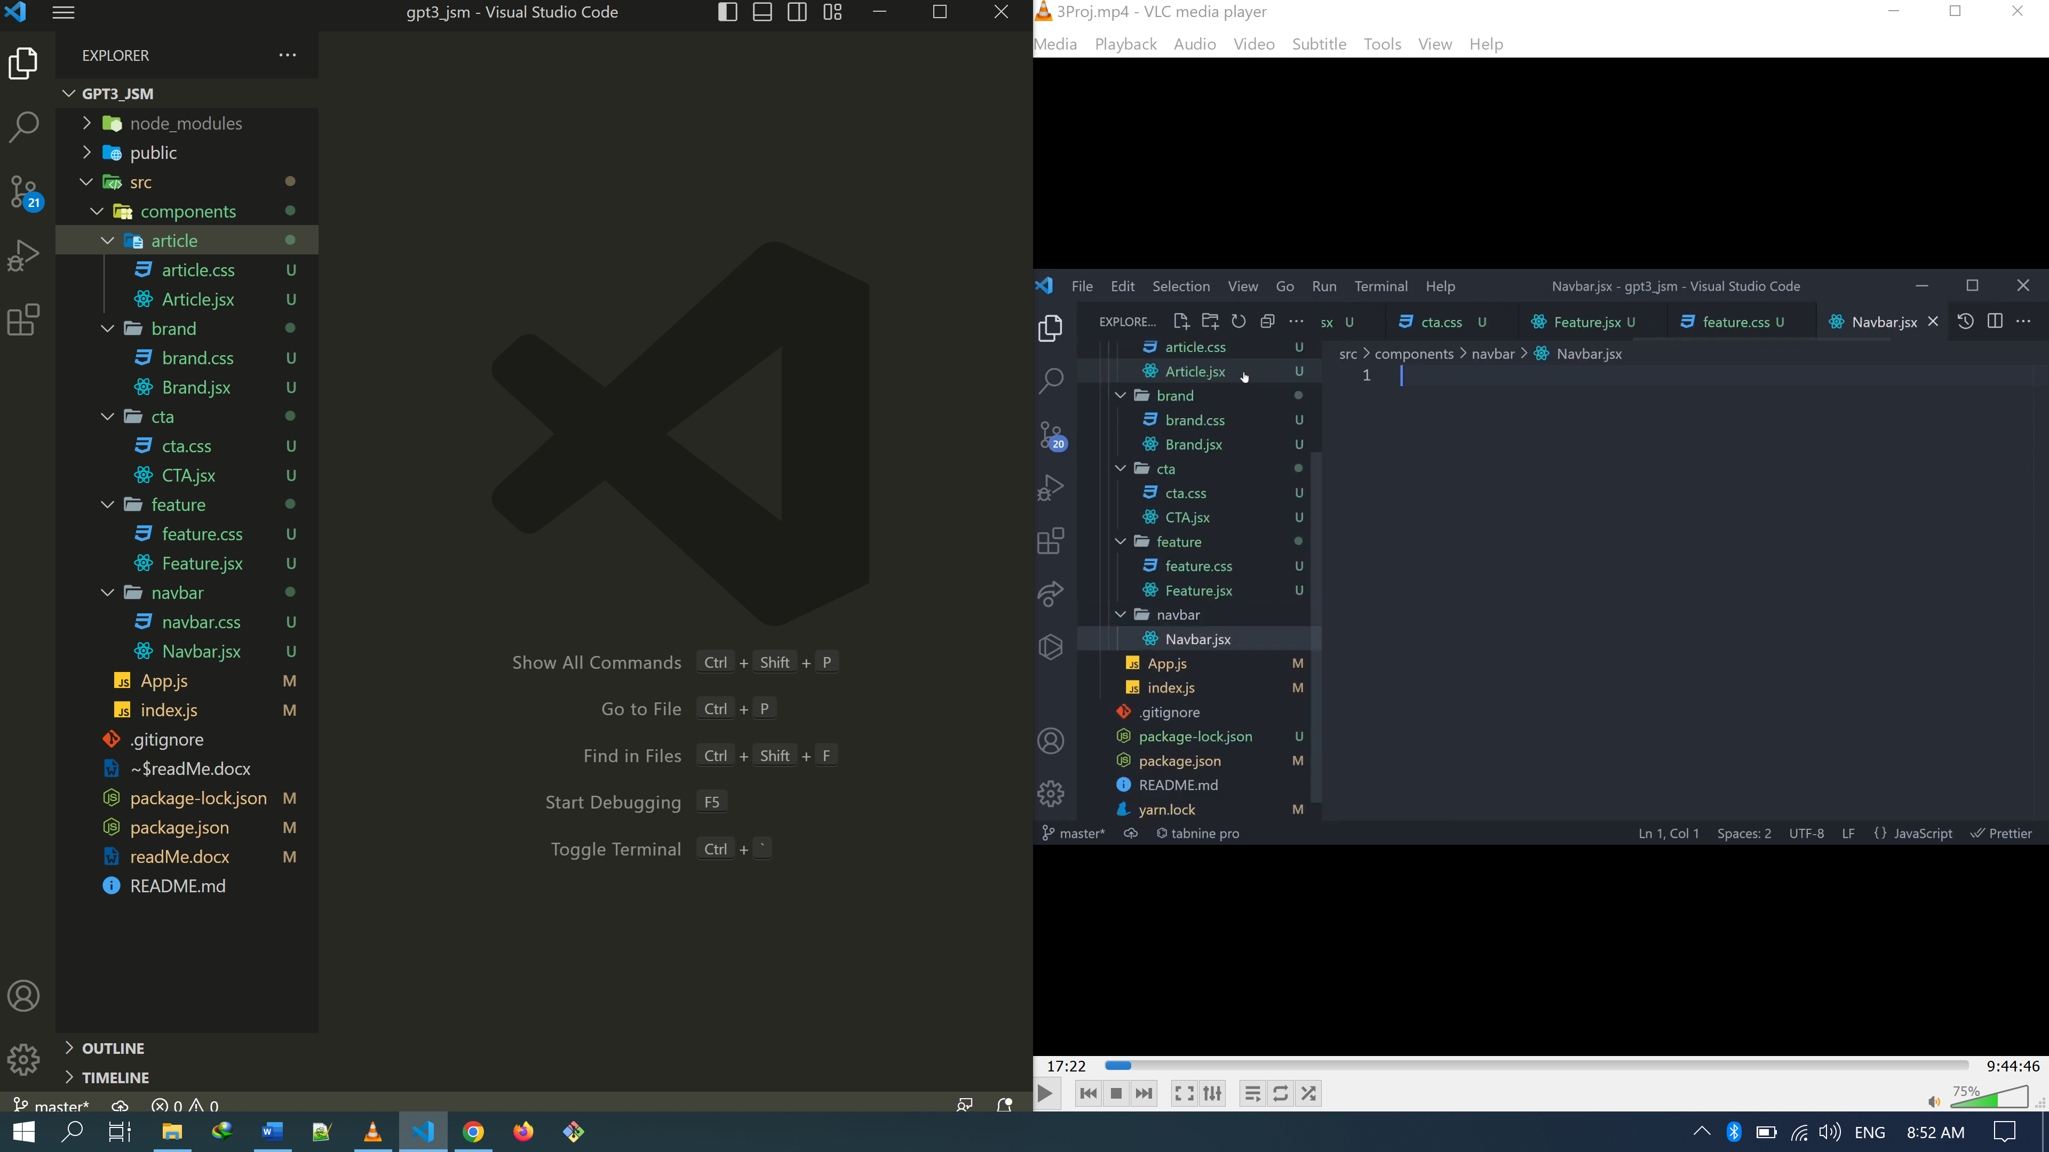

هر یک از فایلهای داخل هر کامپوننت ساختاری ساده به شکل زیر دارند:

import React from 'react'

import './article.css';

const Article = () => {

  return (

    <div>Article</div>

  )

}

export default Article

فایل css آنرا نیز فعلا خالی می گذاریم.

تکنینک وارد کردن همه کامپوننتها به فایل App.jsx با یک خط کد. برای این کار ابتدا در فولدر components یک فایل به نام index.js ایجاد می کنیم و کدهای زیر را در آن می زنیم:

export { default as Article } from "./article/Article";

export { default as Brand } from "./brand/Brand";

export { default as CTA } from "./cta/CTA";

export { default as Feature } from "./feature/Feature";

export { default as Navbar } from "./navbar/Navbar";

سپس در فایل app.js یک خط کد زیر را اضافه می کنیم:

import { Article, Brand, CTA, Feature, Navbar } from "./components";

اکنون فولدر دیگری در فولدر components به نام containers ایجاد میکنیم و روند بالا را برای فولدرهای header footer features whatGPT3 possibility blog انجام می دهیم. (دقیقا مثل بالا):

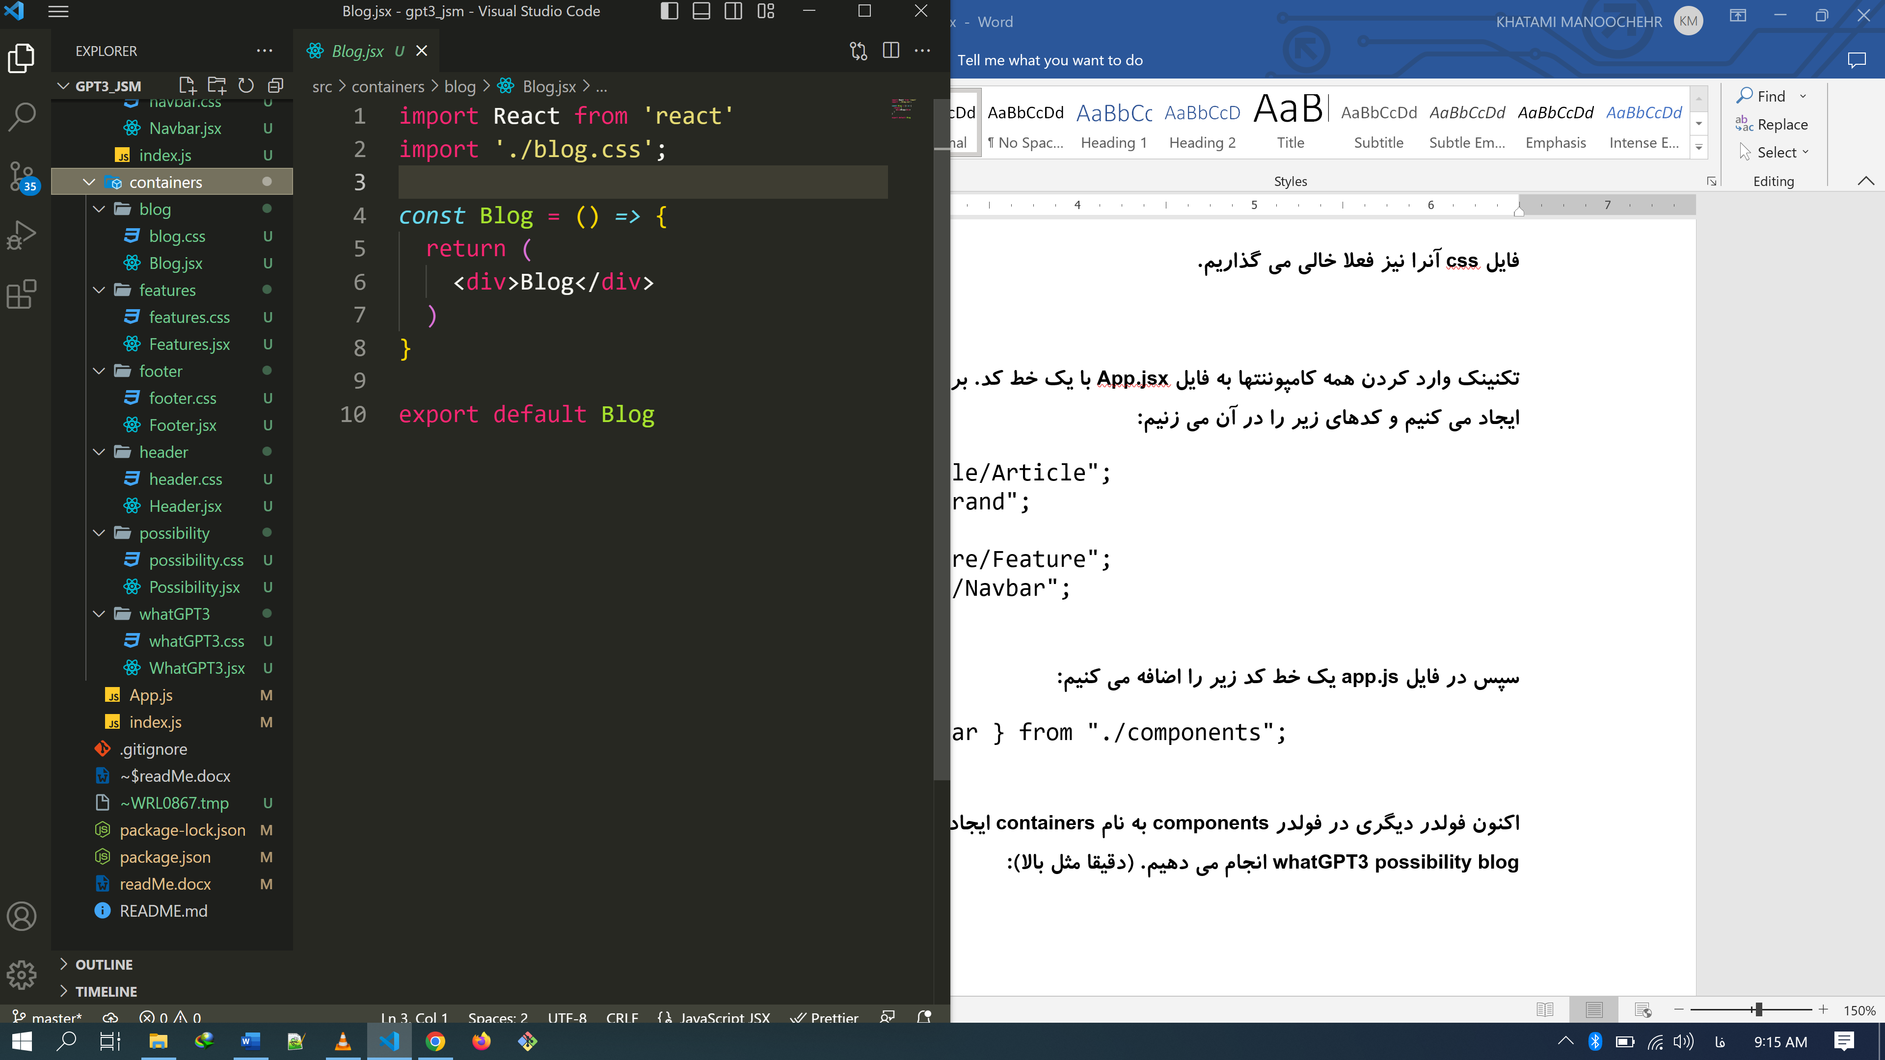

حالا برای این فلدر containers نیز یک فایل به نام index.js ایجاد می کنیم و بصورت زیر همه کامپوننتها را در آن وارد می کنیم:

export { default as Blog } from "./blog/Blog";

export { default as Features } from "./features/Features";

export { default as Footer } from "./footer/Footer";

export { default as Header } from "./header/Header";

export { default as Possibility } from "./possibility/Possibility";

export { default as WhatGPT3 } from "./whatGPT3/WhatGPT3";

قرار است ما در فایل App با این کامپوننتها کار کنیم. پس import قبلی از کامپوننتهایی که قبلا ایجاد کرده بودیم را پاک می کنیم و این کامپوننتها را وارد می کنیم. یعنی در فایل App.js داریم:

import React from "react";

import {

  Footer,

  Header,

  Blog,

  Features,

  Possibility,

  WhatGPT3,

} from "./containers";

import { CTA, Brand, Navbar } from "./components ";

const App = () => {

  return <div>App</div>;

};

export default App;

می توانیم برای تست کدها را در App.js به این شکل بنویسیم:

import React from "react";

import {

  Footer,

  Header,

  Blog,

  Features,

  Possibility,

  WhatGPT3,

} from "./containers";

import { CTA, Brand, Navbar } from "./components";

const App = () => {

  return (

    <div className="App">

      <div className="gradiant__bg">

        <Navbar />

        <Header />

      </div>

      <Brand />

      <WhatGPT3 />

      <Features />

      <Possibility />

      <CTA />

      <Blog />

      <Footer />

    </div>

  );

};

export default App;